Ficha de inscrição Processo de seleção de bolsista
EDITAL 07/2023

- Dados Pessoais

Nome:

Curso: Número de Matrícula:

Período atual: Previsão de formatura:

Telefone celular com DDD:

E- mail:

- Disponibilidade de horários

Marque um ‘X’ nos dias da semana em que possua disponibilidade.

Horário | Segunda-Feira | Terça - Feira | Quarta- Feira | Quinta- Feira | Sexta- Feira
08h às 12h

3- Idiomas
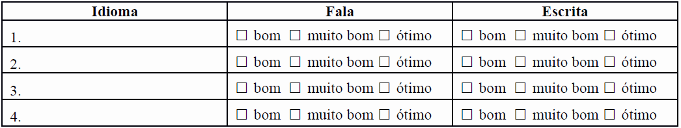

- - Mobilidade

Já participou de mobilidade internacional?
Tem alguma experiência internacional relevante? Descreva.

- Texto de intenção

Escreva um texto explicando a sua intenção/motivação/interesse em atuar na DRI.
O candidato deverá escrever em língua portuguesa e inglesa.
Cada texto deverá ter até 1500 caracteres/ 1 parágrafo.

Texto em português

Texto em inglês

Declaro que as informações são verdadeiras e produzidas por mim. Data:
Assinatura:

